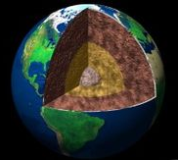
عين اسم الطبقة التي يشير لها كل سهم في الصورة التالية:

